1. **Nội dung chung**

* Xây dựng cho đơn vị nhập liệu: Xét duyệt và công bố luôn
* Trang công bố: chuyển thành menu dọc
* File Excel mẫu xây dựng các macro kiểm tra số tiền (tránh trường hợp đơn vị nhập số, nhập chữ). Và có khung viền.
* Các trường dữ liệu chọn để chức năng tìm kiếm (select2).
* Để dấu * *màu đỏ* tại các trường cập nhật dữ liệu bắt buộc.
* Màn hình đăng nhập phần mềm lúc đầuđể ở màn hình trang công bố.
* Tất cả các trường thông tin ngày tháng trên hệ thống để thời gian hiện tại
* Thông tin hồ sơ kê khai-đăng ký; đăng ký tài khoản mới chuyển lên đầu.
* Thông tin chi tiết hồ sơ: Trường nhập liệu số tiền để tự động định dạng theo kiểu VN. *(VD: 1.000.000)*
* Thông tin nhập dữ liệu năm giới hạn nhập 04 số

1. **Bảng giá đất**

* Chi tiết hồ sơ: “Hệ số K” => “Hệ số”

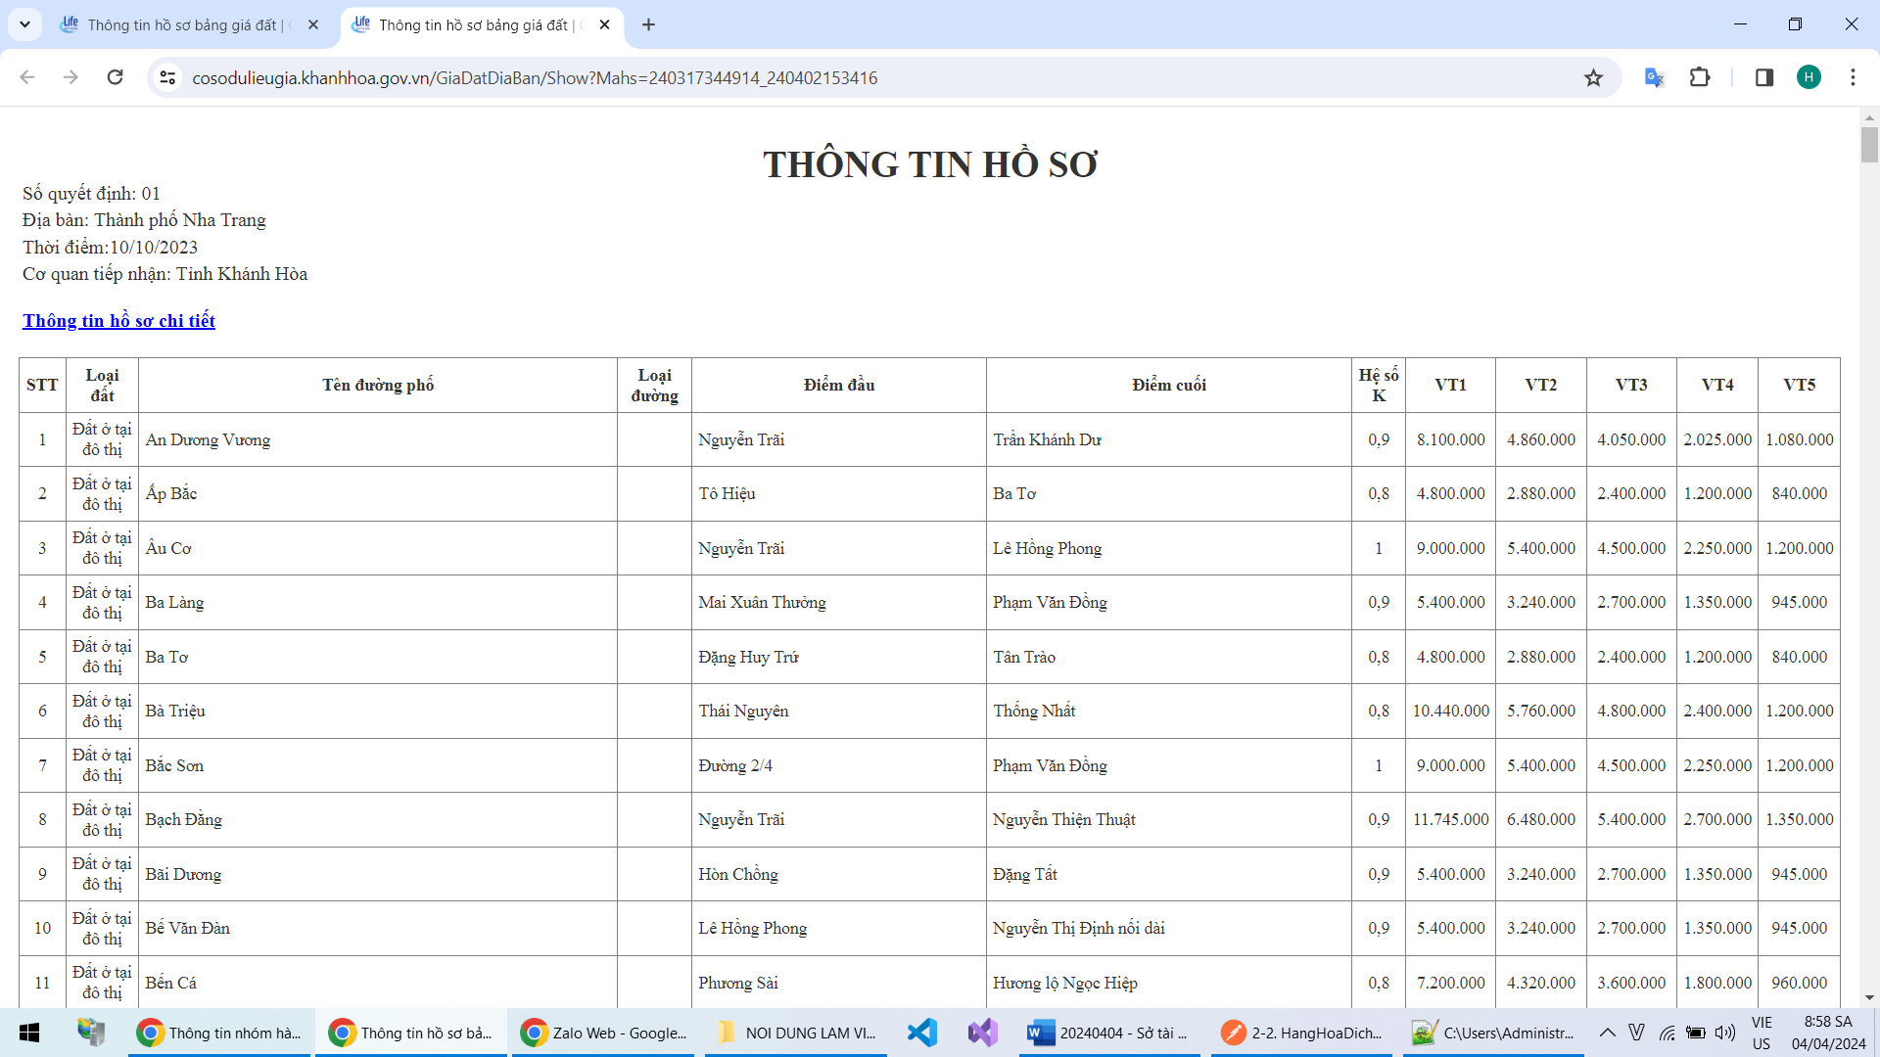

* Địa bàn tìm kiếm: Lọc theo danh sách Xã, Huyện, Tỉnh.
* Nhập liệu theo từng địa bàn Huyện, Thành phố và theo tên tài khoản nhập liệu. Gộp hồ sơ thành 08 huyện thị theo từng QĐ.

1. **Giá thầu quyền sử dụng đất**

* Thêm Địa bàn áp dụng lấy theo địa bàn Huyện, Thành phố. Theo tên tài khoản.
* Danh sách xã phường lấy theo địa bàn áp dụng.
* Chi tiết hồ sơ: trường “Dia bàn” =>”Địa bàn”
* Tên menu “ …sd đất” =>” … sử dụng đất”

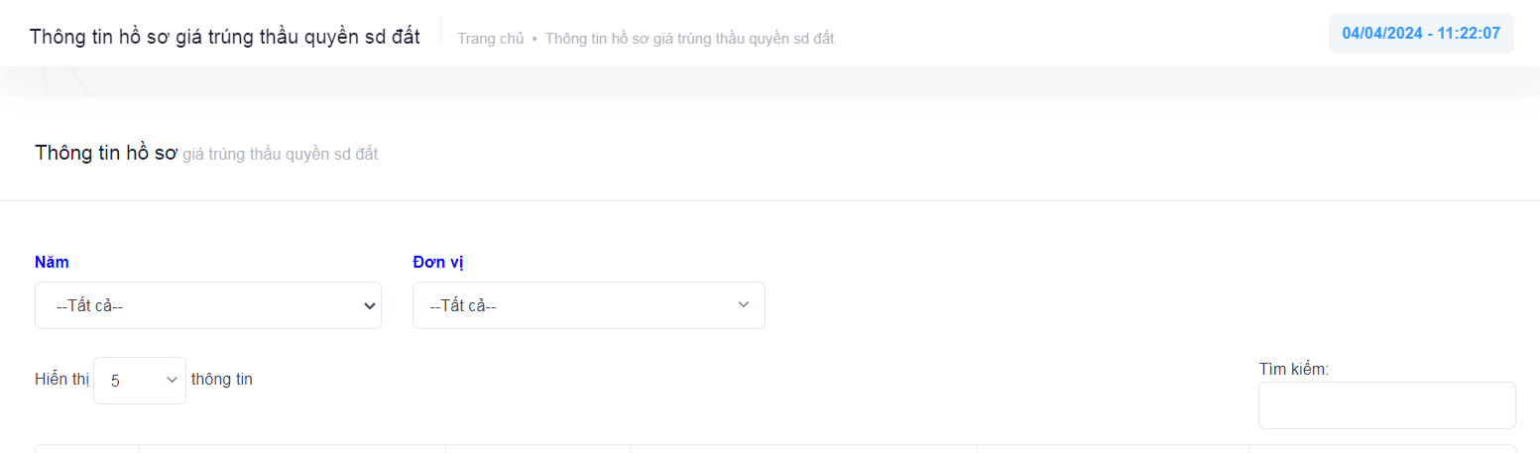

* Bảng chi tiết hồ sơ

1. **Giá đất cụ thể**

* Địa bàn áp dụng: lấy theo tên tài khoản ví dụ: Tk thành phố nha trang => địa bàn TP Nha trang,

1. **Thẩm định giá**

* Nhập thông tin hồ sơ: danh sách đơn vị: STT-Tên đơn vi-Trạng thái
* Danh sách đơn vị thẩm định: thêm chi tiết lịch sử hoạt động – ngưng theo dõi (ngày tháng; số qd; đính kèm file), thêm trạng thái đơn vị (lấy theo lịch sử).
* Công bố thông tin danh sách đơn vị thẩm định giá.
* Xuất dữ liệu danh sách đơn vị ra file excel

1. **Giá thuê mặt đất, mặt nước:**

* Xây dựng lại chức năng In chi tiết hồ sơ: Chia các nhóm theo danh mục “Giá thuê mặt đất”; “Giá thuê mặt nước”.
* Chức năng chi tiết Danh mục: Thêm tùy chọn danh mục nào nhập giá, danh mục nào nhập giá.
* Chức năng tìm kiếm: sửa lại trường thông tin “phí, lệ phí” thành “Địa bàn”

1. **Giá nước sinh hoạt:**

* Chức năng tìm kiếm: Bổ sung thêm trường thông tin tìm kiếm theo đơn vị.
* Thông tin hồ sơ: Bỏ trường thông tin Địa bàn.
* Đơn giá tính sau thuế bỏ công thức, để đơn vị tự nhập.

1. **Giá thị trường:**

* Chức năng thông tin hồ sơ:
  + Sửa trường thông tin Số báo cáo thành Số văn bản
  + Sửa trường thông tin Số quyết định liền kề thành Số văn bản liền kề
  + Ngày báo cáo liền kề thành ngày văn bản liền kề

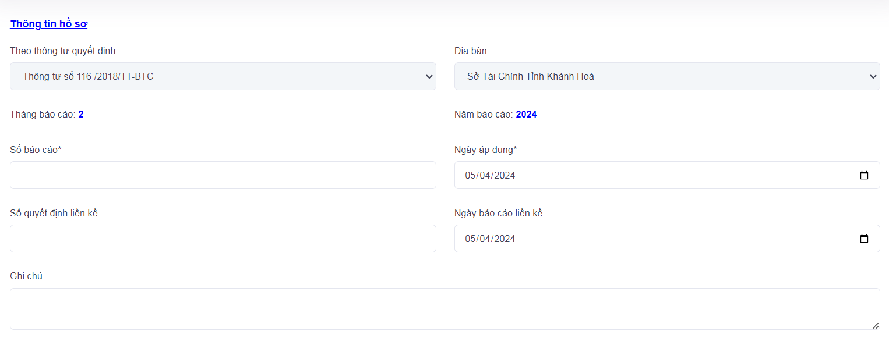

1. **Giá kê khai-đăng ký:**

* Doanh nghiệp tạo tài khoản đăng ký:
  + Sửa lại địa bàn kinh doanh.
  + Sửa lại phần đơn vị xét duyệt hồ sơ.
* Chức năng xét duyệt tài khoản đăng ký của doanh nghiệp, sửa lại cho hiển thị lên đầu.
* Tên chữ ký của doanh nghiệp khi chuyển lên. Tại đơn vị xét duyệt ko thấy tên chữ ký.
* Thông tin tên cán bộ chuyển hồ sơ lên đvị quản lý chưa hiển thị.
* Xem lại giá kê khai vật liệu xây dựng.

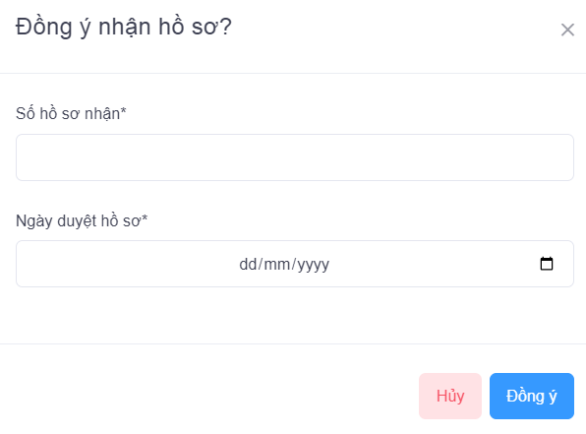

* Số hồ sơ nhận lấy tự động theo hệ thống.
* Báo cáo chi tiết: Bổ sung thêm cột Tỷ lệ % tăng giảm.
* Kê khai-đăng ký giá: Bổ sung kê khai tour lữ hành.

1. **Lệ phí trước bạ:**

* Xây dựng lại biểu nhập giá trước bạ oto theo QĐ2353.

1. **Giá vật liệu xây dựng:**

* Xem lại báo cáo chi tiết